**SEGUIMIENTO DE AUDITORÍAS**

1.- 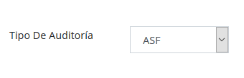

Es un campo será de una tabla con datos que va tener renglones como: Financiera, Desempeño, Obra Pública, Normativas.

2.- Hay que agregar un campo similar que diga “Órgano Fiscalizador” y un combo donde va a venir ahí sí ASF, SFP, ASE, CYTG, Externos.

3.- 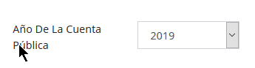

Aquí solo desplegar años del año actual hacia atrás 10 años.

4.- 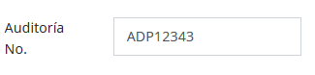

Texto libre de 50 caracteres como máximo.

5.- 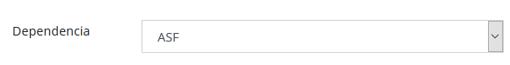

Hay que poner un check de botones antes de si es Gobierno del estado u Organismo y en caso de poner Gob. Del Estado poner las dependencias y en caso de Organismos cargar la tabla de organismos.

6.- 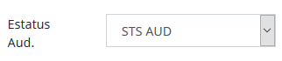

Se debe de cargar de una tabla de estatus de auditoría.

7.- 

Cambiar el letrero Programa a Fondo y se debe de cargar de una tabla.

8.- 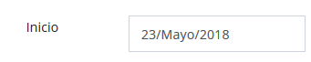

Fechas de Inicio y cierre mostrarlas para que se seleccionen.

9.- 

Está ligado a la tabla de Municipios y no debe de ser obligatorio.

10.- 

Texto libre no obligatorio.

11.- 

Campo que debe de venir de una tabla de acciones.

12.- 

Campo que debe ser seleccionado de una tabla de acciones.

13.- 

Campo que debe ser seleccionado de una tabla de estatus de observaciones.

14.- 

Campo que debe ser seleccionado de una tabla de Clasificaciones.

15.- 

Campo que debe ser seleccionado de una tabla de Tipos.

16.- 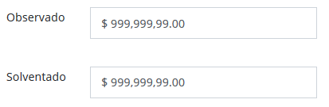

Campos a capturarse u obtenerse cuando ya fueron registrados.

17.- 

Campo que se calcula. Observado – solventado.

18.- 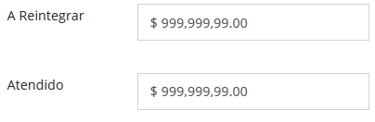

Campos a capturarse u obtenerse cuando ya fueron registrados.

19.- 

Campo que se calcula = A Reintegrar – Atendido.

20.- 

Aquí es un campo fecha de la Notificación de la solventación.

21.- Agregar un campo de observaciones.

22.- Agregar un campo o liga para subir documentos digitalizados.